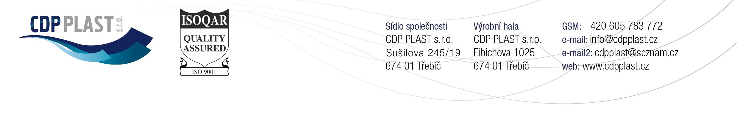
SMLOUVA O DÍLO č.

uzavřená podle § 2586 a násl. občanského zákoníku

Článek 1
Smluvní strany

1. Objednatel:

Jméno a příjmení,bydliště,č.OP:

Obchodní firma:............................................................................
Sídlo: ............................................................................................
Zast.:.............................................................................................
IČ ................................................................................................
Bank.spojení:................................................................................

na straně jedné jako objednatel ( dále jen objednatel )

2. Zhotovitel:

CDP PLAST s.r.o.
Třebíč, Sušilova 245/19
IČO : 277 11 277
Zast. jednatelem společnosti – Martinem Doležalem

na straně druhé jako dodavatel ( dále jen zhotovitel )

Článek 2
Předmět smlouvy

- Zhotovitel se zavazuje podle této smlouvy zhotovit pro objednatele dílo v podobě dodání celoplastového výrobku , včetně sestavení jednotlivých částí, popř.další montáže dle objednavatelem schváleného rozpočtu, který je nedílnou součástí této smlouvy a který vymezuje rozsah díla.

Doprava:
A/ Součástí předmětu smlouvy není doprava na místo plnění – místo uložení výrobku do příslušného výkopu, není-li místo plnění stanoveno jinak.Dopravu tak zajišťuje objednatel.

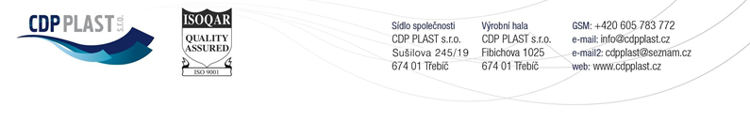
B/ Zhotovitel zajistí dopravu na místo plnění. Cena dopravy je účtována ve výši 15,-Kč á 1Km.
C/ Součástí předmětu smlouvy je /vzhledem k místu plnění / je doprava.

- Veškeré odchylky od předmětu díla mohou být prováděny zhotovitelem pouze tehdy, budou-li odsouhlaseny oběma smluvními stranami ,a to samostatným dodatkem k této smlouvě.

- Jestliže zhotovitel provede na výzvu objednatele práce a plnění nad rámec rozpočtu, má nárok na jejich zaplacení.

- Stavební a přípravné práce nejsou součástí této smlouvy . Tyto práce si provede objednatel svépomoci podle písemných pokynů ke stavbě , který je uvedený na www.cdpplast.cz ( pokyny pro montáž ,výkop, řez, uložení ,detail lemu,el. instalace).

- Složení výrobku z vozu a uložení do připraveného výkopu ev. jiné místo, si zabezpečí objednatel za pomoci a koordinace montážního pracovníka zhotovitele. Tato činnost zhotovitele je součástí ceny díla.

Článek 3
Cena díla – platební podmínky

- Smluvní strany se dohodly ,že cena díla je stanovena vzájemným ujednáním – objednatelem provedeným odsouhlasením ceny díla tak jak je stanovena na přiloženém položkovém rozpočtu, který je nedílnou součástí této smlouvy. Podpisem smlouvy tak dochází i k uzavření dohody o ceně.

- Při podpisu smlouvy (potvrzení objednávky) zaplatí objednatel zhotoviteli zálohu ve výši 30% z ceny díla.

Smlouva nabývá účinnosti uhrazením zálohy k rukám zhotovitele nebo připsáním
částky na jeho účet.V případě prodlení odběratele s úhradou zálohy je zhotovitel oprávněn o toto prodlení posunout termín splnění díla.

Doplatek dle cenové kalkulace odběratel zaplatí zhotoviteli při předání výrobku v místě plnění, převodem, nebo v sídle objednatele.
Konečné vyúčtování bude provedeno po sestavení výrobku u objednatele.
Daňový doklad se předává osobně, proti jeho uhrazení, popř.poštou s tím, že tento musí obsahovat všechny požadované náležitosti takovéhoto dokladu.
Splatnost daňového dokladu se sjednává 3 dnů.

Povinnost objednatel uhradit cenu díla /doplatek ceny/ je splněna předáním částky do rukou zhotovitele nebo připsáním na jeho účet.

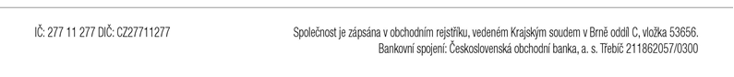
Objednatel se zavazuje uhradit zhotoviteli úrok z prodlení, tj. 0,05% neuhrazené částky po lhůtě splatnosti za každý den prodlení.
- Cena dodávky se může odchylovat pouze :
  - u položek montážní materiál -bude účtován skutečně spotřebovaný materiál
  - u počtu ujetých kilometrů - bude účtováno přesně dle skutečně ujetých km v případě objednání zajištění dopravy zhotovitelem.

Článek 4
Doba plnění díla

Zhotovitel se zavazuje vyhotovit a předat dílo do data uvedeného v objednávce.

1. Zhotovitel je oprávněn termín zhotovení díla posunout oproti smluvními termínu o dobu, o kterou byl objednatelem požádán , zároveň je oprávněn posunout dílo zhotovení o dobu bránící v provádění díla ( nepříznivé klimatické podmínky, déšť, sníh, vítr,teplota nižší než + 10 C)a o dobu prodlení objednatele s úhradou zálohy, popř. nesplnění povinností objednatele dle této smlouvy.

Článek 5
Práva a povinnosti smluvních stran

- Zhotoviteli ,či oprávněné osobě přísluší kdykoli právo vstupu na stavbu, kde je dílo prováděno s možností prověřit, zda práce na díle jsou prováděny v souladu se smlouvou a technickými normami.

- Objednatelé jsou povinni předat prostor určený k provádění díla zhotoviteli v den nástupu na montáž ,který bude telefonicky upřesněn minimálně 1 den předem, a to naprosto čistý.

Zhotovitel pak neodpovídá za vady či zpoždění díla v případě, že výkop pro uložení výrobku nebude proveden dle stanovených parametrů a technologických postupů.

- Objednatel zajistí zejména:
  - podkladní armovanou betonovou desku o síle 10-15 cm dle pokynů zhotovitele
  - při montáži výrobku u objednatele , zajistí objednatel jámu – výkop pro usazení výrobku větší v každém rozměru o 1m, než je vnitřní rozměr výrobku. Pokud bude výrobek k objednateli dopraven vcelku, bude výkop větší pouze o 40cm
  - přístup k zásuvce 230V
  - ostatní dle další dohody

- Objednatel je povinen připravit prostor pro montáž výrobku a technologie event. prostoru pro technologii a postupovat podle příloh smlouvy ( pokyny pro montáž)

- Objednatel je povinen ( v případě že dodávkou díla není elektroinstalace včetně revize) při montáži elektroinstalaci a uzemnění se řídit planou normou ČSN 33 2000-7-702 a před spuštěním výrobku do provozu musí být provedena elektrorevize.

Článek č. 6
Splnění díla

- Dílo je splněno jeho předáním objednateli. Dílo nesmí obsahovat vady či nedodělky, které samy o sobě či v souhrnu brání a zatěžují užívání objednatele.

Článek č.7
Přechod vlastnictví

Smluvní strany tímto sjednávají výhradu vlastnictví, která spočívá v tom, že dílo dle této smlouvy je až do jeho úplného zaplacení vlastnictvím zhotovitele. Vlastnictví díla tak přechází na objednatele jeho úplným zaplacením.

Článek 8
Záruka za dílo

1. Základní podmínkou pro uznání odpovědnosti za vady vzniklé po dokončení a předání díla je úplné zaplacení ceny za dílo ,dohodnuté v této smlouvě o dodatcích v návaznosti na znění čl.7 této smlouvy.

- Zhotovitel odpovídá za to ,že předmět této smlouvy je zhotoven podle dokumentace, podmínek smlouvy a příslušných norem a po dobu záruční lhůty bude mít vlastnosti dohodnuté v této smlouvě a odpovídá za vady , které má předmět smlouvy od doby jeho odevzdání a převzetí objednatelem.

- Smluvní strany se dohodly na tom , že zhotovitel poskytuje objednateli:
na výrobek 48 měsíců, na technologii záruku v délce trvání 24 měsíců.
Záruční doby počínají běžet prvním dnem následujícím po dni řádného předání díla
objednateli.

- Smluvní strany se dohodly ,že v případě vady díla v záruční době, má objednatel právo požadovat a zhotovitel povinnost bezplatně vady opravit.

- Objednatel se zavazuje, že případnou reklamaci vady díla uplatní bezprostředně po jejím zjištění písemně do rukou oprávněného zástupce zhotovitele.

- Zhotovitel se může z odpovědnosti vady díla v záruční době zprostit pouze pokud zjistí, že vada díla vznikla nesprávnou nebo neodbornou manipulací pracovníků objednatele, nedodržením technologických postupů, manipulací v rozporu s podmínkami provozu , nebo v přímé souvislosti tím, že zařízení obsluhovala osoba, která nebyla prokazatelně s obsluhou seznámena.

- Záruka na plastový výrobek nelze uplatnit ,bude-li na úpravu vody použita jiná chemie než testované a homologované prostředky .

Článek 9
Ukončení smluvního vztahu

- Tato smlouva může být ukončena písemnou dohodou smluvních stran.

- Odstoupení od smlouvy musí být provedeno písemně , jinak je neplatné Odstoupení od smlouvy musí být doručeno druhé smluvní straně. Smluvní strany se dohodly, že odstoupení od smlouvy je druhé straně doručeno po uplynutí tří dnů od jeho odeslání .
3. Po odstoupení od této smlouvy jsou pak obě smluvní strany provést řádné vypo-
řádání dosud provedeného díla , tzn. vrátit, resp. poskytnout druhé straně dosud obdržené plnění, pokud se strany nedohodnou jinak.

Článek 10
Ostatní smluvní ujednání

- Tato smlouva je dostupná na www.cdpplast.cz
- Tuto smlouvu lze doplňovat či měnit pouze písemnou formou.
- Smluvní strany prohlašují, že je jim znám celý obsah smlouvy a že tuto smlouvu uzavřely na základě svobodné a vážné vůle. Na důkaz této skutečnosti připojují svoje podpisy na objednávce.

V ……………………………………………. dne …………………..

------------------------------------- ----------------------------------------
Objednatel Zhotovitel

